ПОЖАРНАЯ БЕЗОПАСНОСТЬ
Пожары очень опасны. При пожаре могут сгореть вещи, квартира и даже целый дом. Но главное, что при пожаре могут погибнуть люди. Запомни правила противопожарной безопасности.
Правило 1. Не балуйся дома со спичками и зажигалками. Это одна из причин пожаров.
Правило 2. Уходя из комнаты или из дома, не забывай выключать электроприборы.
Правило 3. Не суши бельё над плитой.
Правило 4. Ни в коем случае не зажигай фейерверки, свечи или бенгальские огни дома (и вообще лучше это делать только со взрослыми).
Правило 5. В деревне или на даче без взрослых не подходи к печке и не открывай печную дверцу (от выскочившего уголька может загореться дом).
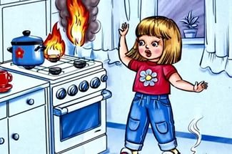

В случае возникновения пожара, если рядом нет взрослых, детям нужно действовать следующим образом:
- Обнаружив пожар, позвонить по телефону 101, сообщить фамилию, адрес, что и где горит.
- Предупредить о пожаре соседей, если необходимо, они помогут ребенку вызвать пожарных.
- Нельзя прятаться под кровать, в шкаф, под ванну, а постараться убежать из квартиры.
- Ребенку необходимо знать: дым гораздо опаснее огня. В задымленном помещении – закрыть нос и рот мокрой тряпкой, лечь на пол и ползти к выходу – внизу дыма меньше.
- При пожаре в подъезде пользоваться лифтом запрещается. Он может отключиться.
- Ожидая приезда пожарных, сохранять спокойствие.

Когда приедут пожарные, выполнять все их указания.

Причины возникновения пожаров:
1. Неисправность электросети, электроприборов, утечка газа.
2. Неосторожное обращение и шалости детей с огнем.
3. Оставленные открытыми и без присмотра двери топок печей.
4. Использование неисправных отопительных приборов.

Для предупреждения возгораний соблюдать несложные правила пожарной безопасности. Вот некоторые из них:

- Не оставлять включенными электроприборы после работы с ними;
- Включать в одну розетку несколько электроэнергии;
- Пользуясь свечами, изолировать их от стола огнестойкими материалами;
- Не применять бенгальские огни, хлопушки и другие пиротехнические средства в квартирах;
- Не устраивать игр со спичками, другими горящими предметами и легковоспламеняющимися материалами.

Действия при возгорании телевизора:

1. Обесточить телевизор.
2. Сообщить в пожарную службу по телефону 101.
3. Если горение продолжается, накрыть телевизор плотной тканью, засыпать землёй из цветочного горшка.
4. Если вы не в силах справиться с огнем, покинуть помещение, плотно закрыв двери, окна. Сообщить соседям.

Действия в задымленном помещении, если есть возможность выхода:

1.Позвонить в пожарную службу по телефону 101.
2.Дышать через мокрую ткань.
3.Двигаться, пригнувшись или ползком к выходу.
4.Не входить туда, где большая концентрация дыма.
5. Плотно закрыв за собой дверь, двигаться вдоль стены к лестнице.
6. Пользоваться лифтом НЕЛЬЗЯ.

Советы родителям:

1. Не оставляйте на виду спички, зажигалки.
2. Не позволяйте детям покупать спички, сигареты.
3. Следите, как дети проводят свободное время, чем интересуются, с кем общаются.
4. По возможности не оставляйте детей без присмотра.
5. Не доверяйте маленьким детям наблюдать за топящимися печами, пользоваться газовыми приборами.

ПОМНИТЕ!!!
Чтобы уберечь себя и семью дома необходимо:

1. Отключите все электроприборы, не предназначенные для постоянной работы.
2. Убедитесь, что вами не оставлены тлеющие сигареты.
3. Отключите временные нагреватели.
4. Установите ограждения вокруг каминов, печей.

Краевое государственное бюджетное учреждение социального обслуживания
«комплексный центр социального обслуживания населения «Козульский»

Отделение социальной помощи семье и детям

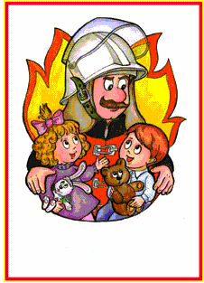

Правила пожарной безопасности

п.Козулька,

